**Evidencia 5/7/2021 (día 1 semana 11)**

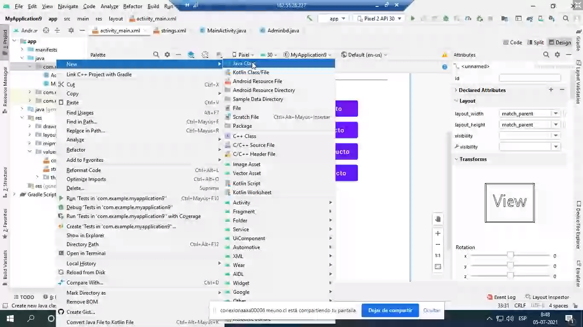

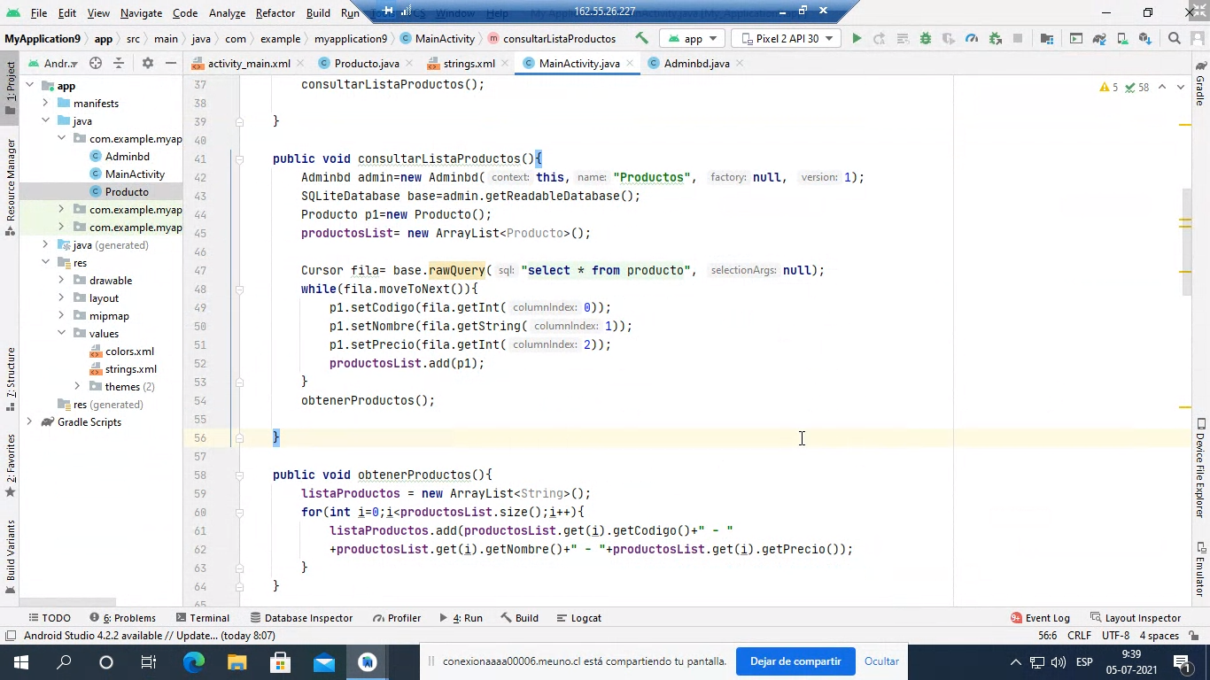

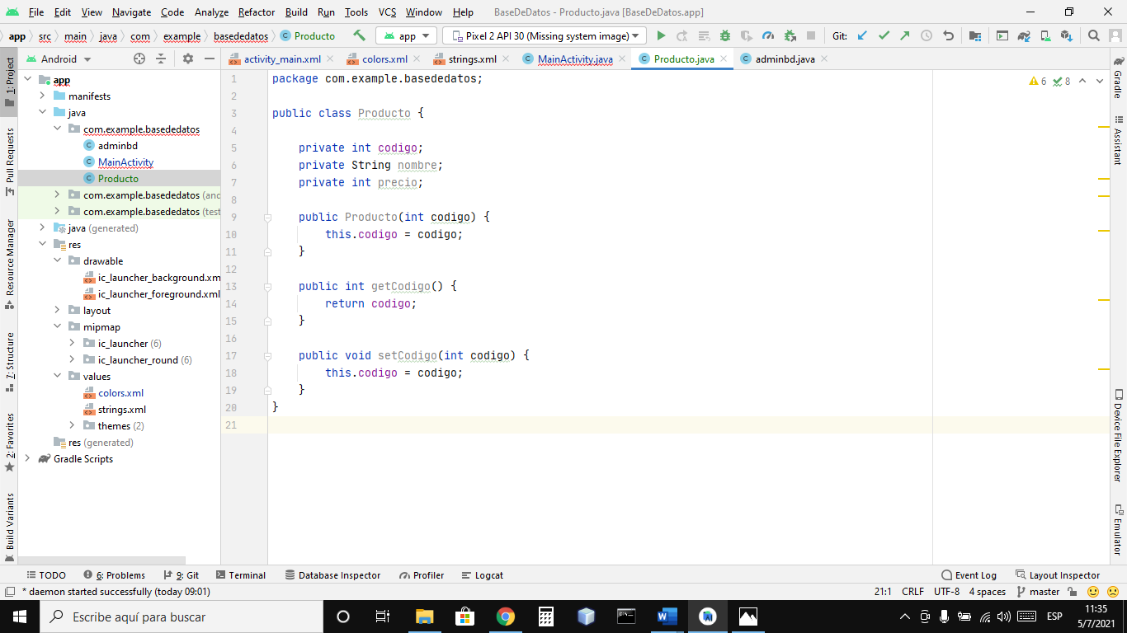

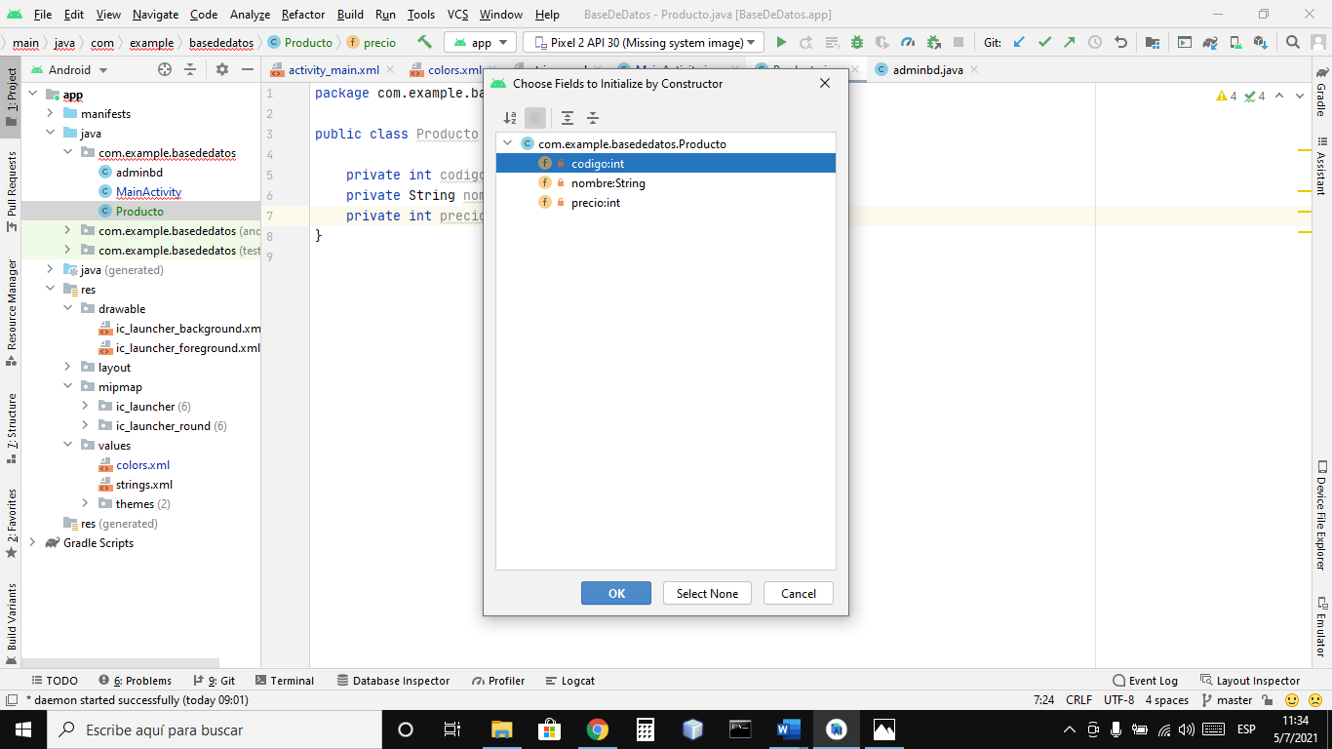

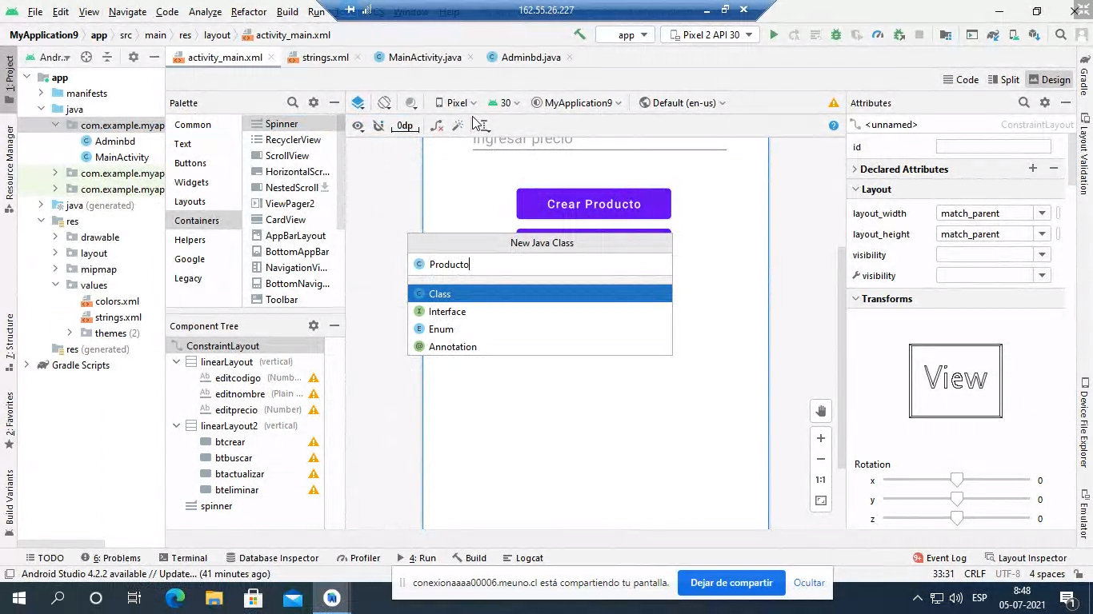

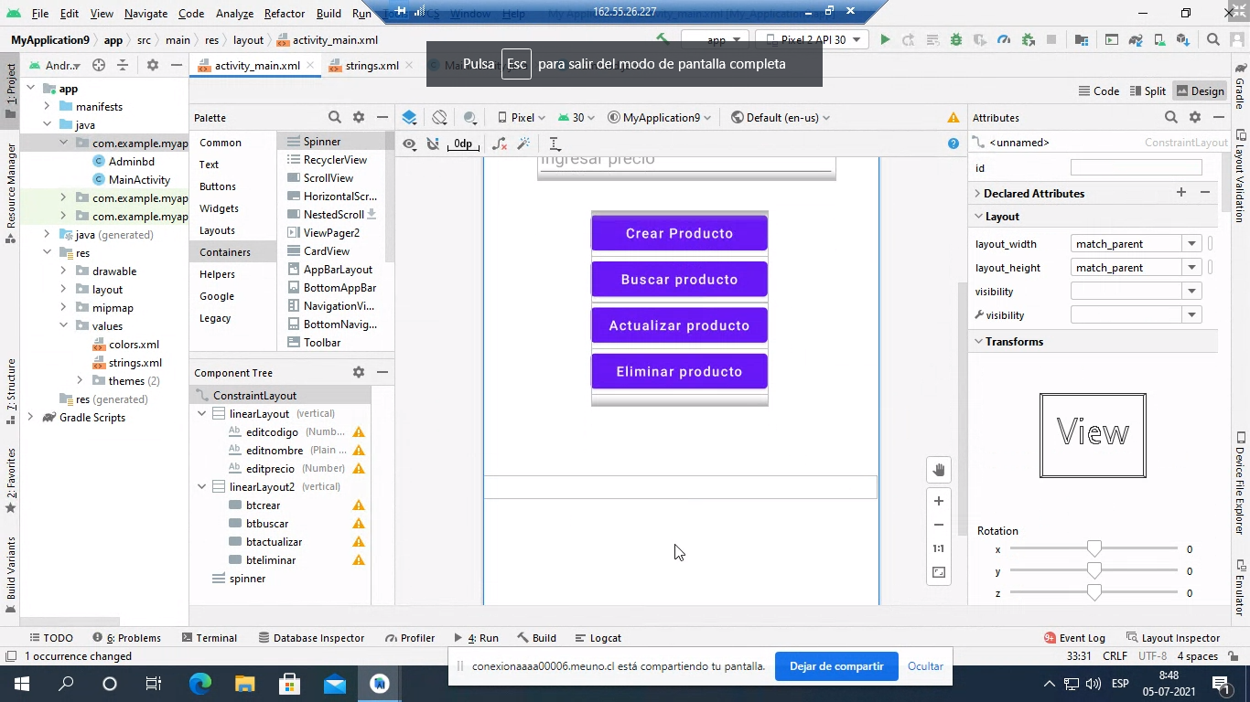

**Reflexión:** Hoy trabajamos con el método constructor y método get y set, con ArrayList, continuamos aprendiendo más métodos, hoy me hare un tiempo después de mi trabajo para continuar creando una nueva aplicación utilizando lo aprendido.